**Elektroniese handtekening / *Digital* *Signatures***

Hiermee die stappe wat geneem moet word om dokumente elektronies te onderteken:

*Herewith the steps that must be taken to sign documents digitally*

U sal 2 eposse ontvang. Een wat uit die Accfin stelsel gestuur word en dan een wat vanaf Signiflow kom.

*You will be receiving 2 emails. One from the Accfin system and one that will be sent from Signiflow.*



Die een wat sê “New document requires your attention” is die dokument wat elektronies onderteken gaan word. Die ander een is presies dieselfde maar is ‘n pdf dokument sou u verkies om dit vandaar te print. Hoe hoef niks met daardie epos te doen nie.

*The email that says “New document requires your attention” is the document that will be electronically signed. The other email has the same information but it is a pdf document that you can print should you wish to do so.*

U sal elke dag ‘n kennisgewing ontvang dat u moet onthou om dit te gaan teken totdat u dit elektronies onderteken het.

*You will receive a daily reminder to sign the document until you have signed it.*



Die epos wat u vanaf Signiflow ontvang sal soos hieronder wees. Klik op die groen knoppie “Open Document”

*The email you receive from Signiflow will be like the one below. Click on the green button “Open Document”*

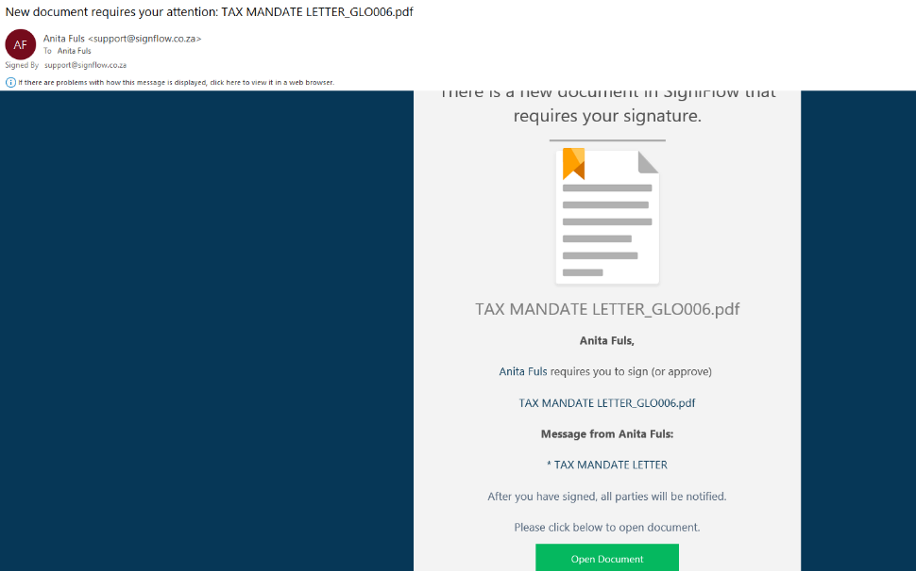

**Eerste keer as u oopmaak.**

***First time you open.***

Dit sal u neem na die volgende skerm. Sleutel u epos adres in indien dit nie reeds voltooi is nie, u selfoon nommer en ID nommer en sit ‘n regmerkie in by “Tick here to accept the Terms and conditions and Legal notices” en klik dan op “Proceed”

*This will take you to the following screen. Type in your email address if it has not prepopulated it and the complete your cell number, ID number and put in a tick to accept the terms and then click on Proceed.*

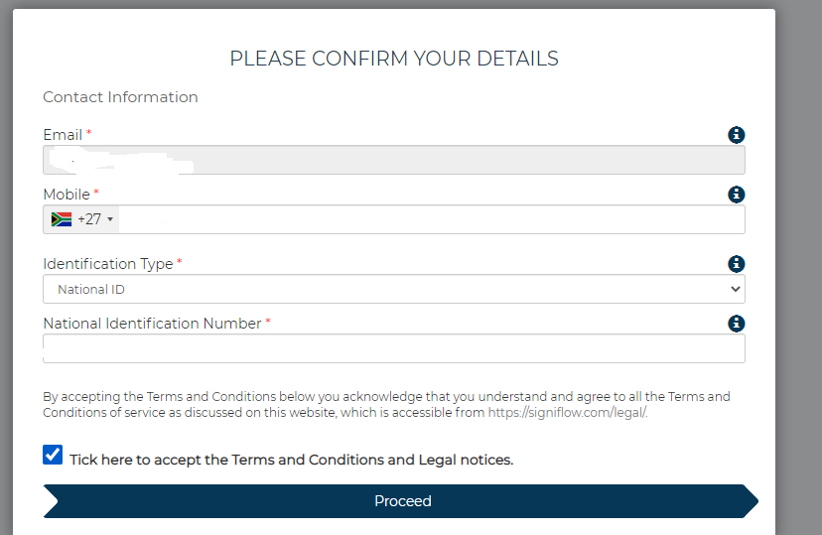

Dit sal dan die volgende skerm oopmaak. Tik die OTP in wat na u selfoon gestuur is. Voltooi u volle name soos per u ID boekie, van en sit dan ‘n wagwoord in wat u moet onthou en minimum 8 karakters moet wees met ten minste een syfer, en voeg dit dan weer in by “Confirm Password”. Klik dan op “Finish”

*This will take you to the next screen. Type in the OTP that was sent to your cellphone. Complete your full first names as it appears on your ID, your surname and create a password that you must remember and that must be at least 8 characters with at least one number and then confirm the password. Click on Finish.*

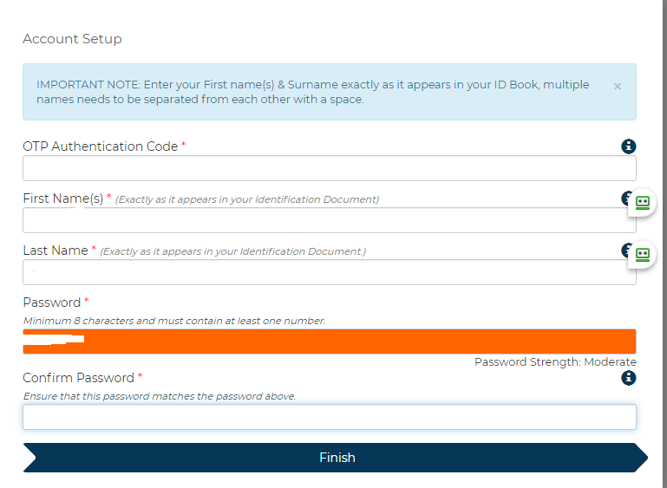

Op die volgende skerm sit ‘n regmerkie in by “I agree to use of digital and electronic signatures as a valid method of signing documents.” En klik dan op “Accept”

*On the next screen put a tick at the I agree to use… and then click on Accept.*

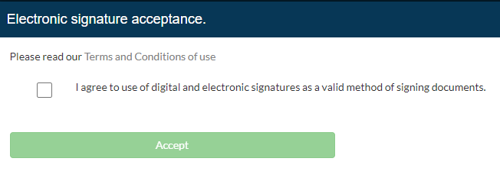

Op die volgende skerm klik op “Continue”

*On the next screen click on Continue.*

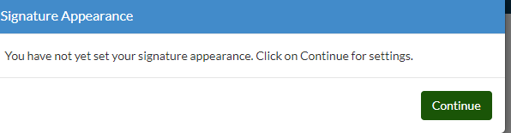

Op die volgende skerm bepaal hoe u gaan teken. “Draw your signature” – moet u u handtekening op die rekenaar teken; “Choose Font Signature” – kies u uit verskeie skrif voorbeelde ‘n handtekening wat u naam dan gaan “teken” in daardie skrif of laastens kan u u eie handtekening oplaai deur te klik op “Upload signature”

*On the next screen you can decide your signature type. “Draw your signature” – you will have to draw your signature on the computer; “Choose Font Signature” – you can choose a font that you like to type in your name as signature or you can upload your signature by clicking on “Upload signature”*

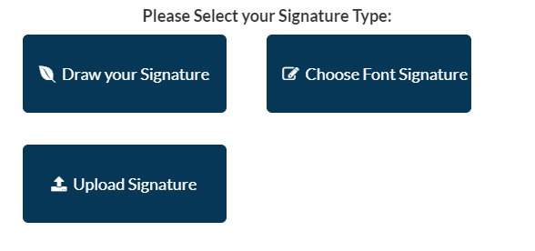

Op die volgende skerm sal u sien hoe u handtekening gaan vertoon. Klik op “Save”

*On the next screen you will see how your signature will appear. Click on Save.*

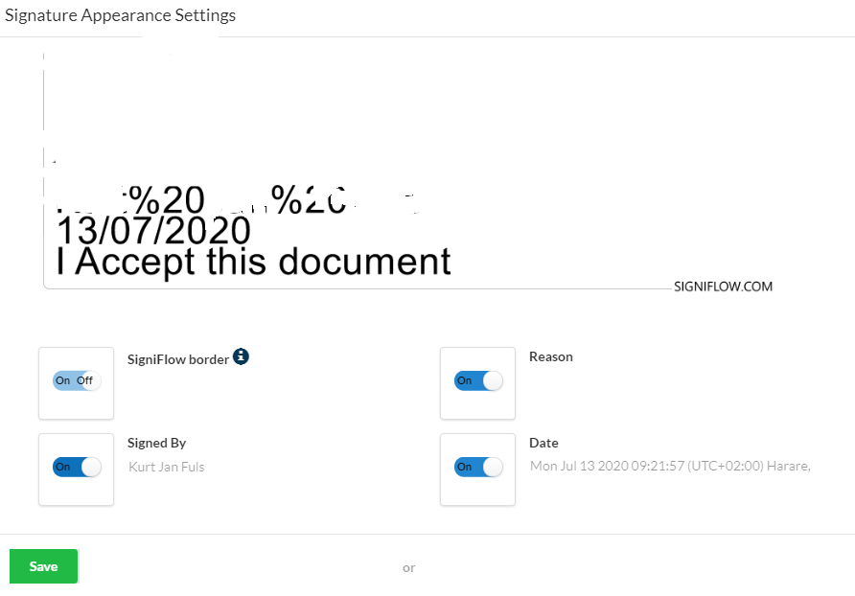

***Van nou af aan.***

***From now on.***

Dit neem u dan na die skerm om in te teken. U epos adres behoort reeds voltooi te wees. Voeg u wagwoord in en klik op “Login”

*This will then take you to the login screen. Your email address should be already in there. Put in you password and click on Login.*

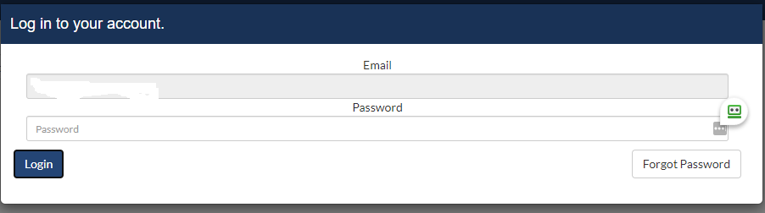

Klik op die rooi “Close” knoppie

*Click on the red “Close” button*

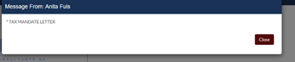

Jy kan dan die dokument teken deur op die groen “Sign the document” te klik of as jy dit nie aanvaar nie klik op die rooi “Reject the document”.

*You can now either sign the document by clicking on the green “Sign the document” button or reject it by clicking on the “Reject the document” button.*

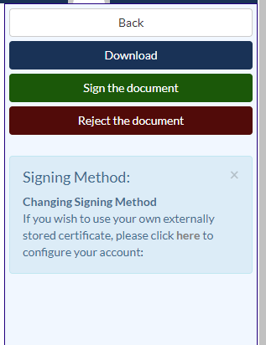

Indien geen spesifieke plek gespesifiseer is om te teken nie sal onderstaande boodskap opkom. Klik dan net op Ok en en dan kan jy op enige plek op die dokument klik en dit sal dan die handtekening daar invoeg.

*If no specific place was specified as the where to sign the below message will appear. Click on Ok and then click anywhere on the document to attach your signature.*

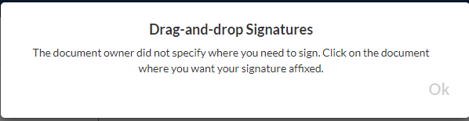

Dit neem ‘n rukkie om die handtekening by te voeg. Dit is normaal.

*It will take a while to add the signature. This is totally normal.*

Wanneer dit klaar is sal u onderstaande boodskap kry.

*When completed you will receive the below message.*

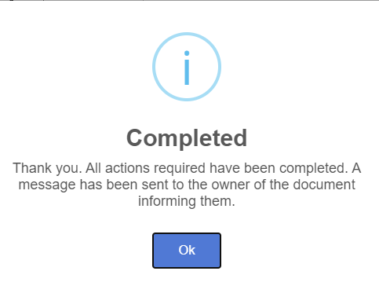

U sal dan u “handtekening” op die dokument sien. Sien voorbeeld van myne.

*You will now see you signature on the document. See the example of mine.*

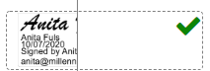

U kan dan klik op “Done” of as u dit wil aflaai op “Download”. Die dokument word nou outomaties na ons toe teruggestuur en u hoef niks verder te doen nie.

*You can now click on “Done” or “Download” if you want to download the document. The document now automatically gets send to us.*

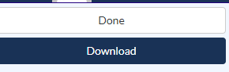

U sal ‘n epos ontvang wat aandui dat dit afgehandel is (“Document flow complete”)

*You will receive an email stating that it is complete.*



Indien u nie die dokument aanvaar nie en klik op “Reject” moet u redes verskaf hoekom u dit nie aanvaar nie.

*In the case where you reject the document you must supply reasons for the rejection.*

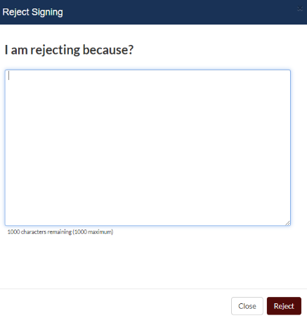

U sal dan die onderstaande boodskap kry.

*You will then get the below message.*

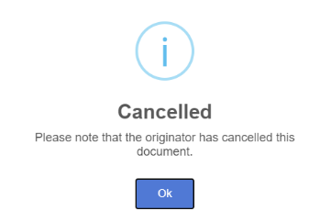

U sal ‘n epos ontvang wat aandui dat dit afgekeur is (“Rejection of document”)

*You will receive an email stating that it is rejected.*

**

Indien iets verkeerd gegaan het kan u op onderstaande skakel klik en dit sal u weer neem na Signiflow. En u kan weer inteken.

*If something went wrong you can click on the below link and you will be taken back to Signiflow. You can just log back in.*

<https://flow.signflow.co.za/Default.aspx>

Dit sal oopmaak op ‘n bladsy wat lyk soos hieronder. Klik dan op “Dashboard” en dan op “Pending” om te kan gaan na die dokument wat nog onderteken moet word.

This will open a page that looks like below. Click on Dashboard and then on Pending to go to the document that must still be signed.

